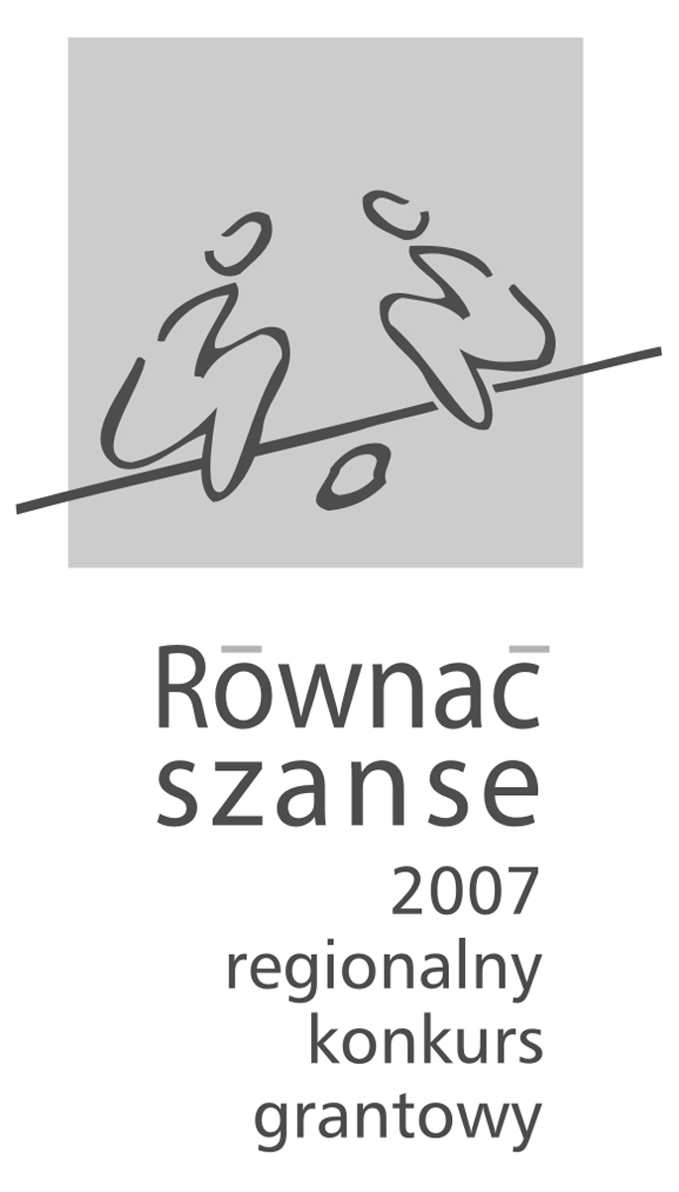
Zasady konkursu grantowego

Regionalny Konkurs Grantowy
w ramach Programu Równać Szanse 2007
Polsko-Amerykańskiej Fundacji Wolności administrowany przez
Polską Fundację Dzieci i Młodzieży

- Cel programu
Wsparcie inicjatyw społecznych służących wyrównywaniu szans edukacyjnych, a tym samym startu życiowego młodzieży z terenów wiejskich i małych miast do 20 000 mieszkańców.

- Formy wsparcia dla organizacji wnioskującej
- dotacje do 7 000 zł;
- szkolenia, doradztwo.

- Podmioty uprawnione do startowania w konkursie
organizacje pozarządowe, a także gimnazja, szkoły ponadgimnazjalne, placówki pozaszkolne (domy kultury, biblioteki gminne) oraz grupy nieformalne (również tworzone przez młodzież) z miejscowości do 20 tys. mieszkańców

Uwaga:
- o dotację nie mogą ubiegać się organizacje, które aktualnie realizują inne projekty w ramach programu Równać Szanse, kończące się po 1 października 2007 r.

- Termin realizacji projektu
Projekt nie może rozpoczynać się wcześniej niż 1 stycznia 2008 r. i trwać dłużej niż do
30 czerwca 2008 r.

- Adresaci (beneficjenci) projektów
Młodzież w wieku od 13 do 19 lat (ze szkół gimnazjalnych i ponadgimnazjalnych) z terenów wiejskich i miejscowości do 20 000 mieszkańców.

- Typy działań i zakres projektów

Zgłaszane wnioski mogą obejmować działania służące wyrównywaniu szans edukacyjnych m.in. poprzez:
- wykorzystanie możliwości, jakie dla podniesienia poziomu kształcenia i pobudzania aktywności młodzieży stwarza rozwój technik informacyjnych;
- popularyzację nauk ścisłych i przyrodniczych oraz poszerzanie wiedzy w ich zakresie;
- kształtowanie aktywnych postaw młodzieży i tworzenie możliwości spełniania ich aspiracji;
- podnoszenie umiejętności społecznych młodych ludzi, na przykład: praca w grupie, komunikacja interpersonalna, autoprezentacja;
- tworzenie warunków sprzyjających włączaniu się młodzieży w działalność społeczną i publiczną w tym wspólne działania młodzieży z różnych środowisk i miejscowości;
- tworzenie warunków dla edukacji pozaszkolnej oraz rozwijania zainteresowań i pasji młodych ludzi.

Projekty muszą spełniać następujące wymogi:
- są innowacyjne na danym terenie lub w danym środowisku;
- włączają do działań samą młodzież, tak aby stała się aktywnym twórcą, uczestnikiem i bezpośrednim realizatorem projektu;
- tworzą spójną ofertę cyklicznych działań;
- sprzyjają powstaniu lokalnych koalicji na rzecz wyrównywania szans edukacyjnych dzieci i młodzieży (współpraca przy realizacji projektu z różnymi organizacjami pozarządowymi, instytucjami samorządowymi, rodzicami, lokalnym biznesem, szkołami);

Preferowane będą

Projekty mające dodatkowe finansowanie w wysokości co najmniej 20% wartości projektu z innych źródeł lub w formie własnego wkładu finansowego - jako wkład własny rozumiane jest pokrycie części kosztów projektu w postaci przeznaczenia na ten cel środków finansowych pozostających w dyspozycji dotowanego lub pozyskanych przez niego od innych sponsorów, jak również racjonalnie wyceniony wkład własny organizacji składającej wniosek w postaci pracy, udostępnienia lokalu, środków transportu itp.

W przypadku projektów składanych przez szkoły, placówki pozaszkolne i grupy nieformalne preferowane będą projekty, gdzie jednym z efektów jest powstanie lokalnej organizacji pozarządowej, która będzie kontynuowała działania na rzecz wyrównywania szans edukacyjnych młodzieży.

Dotacje nie będą przyznawane na pokrycie bieżących kosztów działania organizacji niezwiązanych bezpośrednio z realizacją projektu; organizację jednorazowych akcji (np. konferencje, wyjazdy, szkolenia); etaty, koszty prowadzenia zajęć pozalekcyjnych stanowiących kontynuację realizacji standardowego programu nauczania w szkołach; pomoc charytatywną; organizację typowych form wypoczynku letniego lub zimowego młodzieży oraz stypendia i mini-dotacje.

Ewentualne wydatki na zakup sprzętu (w tym komputerów, kamer, aparatów fotograficznych oraz oprogramowania ) i remonty nie mogą przekroczyć łącznie 30% kwoty dotacji, o jaką ubiega się organizacja wnioskująca.

- Procedura składania wniosków
Po pobraniu formularza wniosku ze strony www.rownacszanse.pl lub ze stron organizacji – Partnerów Regionalnych:

Stowarzyszenie „Tratwa”, Olsztyn www.tratwa.pl
Centrum Wolontariatu, Lublin www.wolontariat.org.pl/lublin

Centrum Wolontariatu, Słupsk www.wolontariat.org.pl/slupsk
Kłodzkie Towarzystwo Oświatowe, Kłodzko www.K-T-O.prv.pl
Stowarzyszenie „Centrum PISOP”, Leszno www.pisop.org.pl

należy go wypełnić, a następnie:
- wersję papierową wraz z załącznikami należy przesłać na adres:

Wnioski z województw: warmińsko-mazurskiego, podlaskiego, mazowieckiego – Stowarzyszenie Tratwa, 10 – 233 Olsztyn, ul. Parkowa 1.
Adres e-mailowy: olsztyn@rownacszanse.pl
Informacje o programie:
tel. 0 89 5269594 wew. 46

Wnioski z województw: pomorskiego, zachodniopomorskiego, kujawsko-pomorskiego – Stowarzyszenie Centrum Wolontariatu Słupsk, 76 – 200 Słupsk, ul. Sienkiewicza 7 p.23
Adres e-mailowy: slupsk@rownacszanse.pl
Informacje o programie:
tel. 0 59 8401370

Wnioski z województw: lubelskiego, podkarpackiego, małopolskiego, świętokrzyskiego – Stowarzyszenie Centrum Wolontariatu w Lublinie, 20 – 113 Lublin, ul. Jezuicka 4/5
Adres e-mailowy: lublin@rownacszanse.pl
Informacje o programie:
tel. 0 81 5342652

Wnioski z województw: opolskiego, dolnośląskiego, śląskiego – Kłodzkie Towarzystwo Oświatowe, 57 – 300 Kłodzko, ul. Daszyńskiego 12
Adres e-mailowy: klodzko@rownacszanse.pl
Informacje o programie:
tel. 0 74 8670499

Wnioski z województw: wielkopolskiego, lubuskiego, łódzkiego - Stowarzyszenie Centrum Promocji i Rozwoju Inicjatyw Obywatelskich PISOP, 64-100 Leszno, ul. Pl. J. Metziga 26/6
Adres e-mailowy: leszno@rownacszanse.pl
Informacje o programie:
tel. 0 65 5207886

- wersję elektroniczną wniosku (bez załączników) należy przysłać na adres e-mailowy właściwego Partnera Regionalnego.

Uwaga:
- Termin przesyłania wniosków: do 10 października 2007 r. (w przypadku wersji papierowej decyduje data stempla pocztowego).
- Brak wersji papierowej z kompletem załączników lub wersji elektronicznej wniosku będzie traktowane jako niedopełnienie wymogów formalnych i wniosek nie będzie rozpatrywany w konkursie.
- Przyjmowane będą wyłącznie wnioski wypełnione w formularzu pobranym ze strony www.rownacszanse.pl lub stron Partnerów Lokalnych.

- Informacje dodatkowe
- Formularz wniosku, zasady konkursu, kryteria oceny znajdują się na stronie internetowej www.rownacszanse.pl i na stronach Partnerów Regionalnych.
- Wyniki konkursu zostaną ogłoszone 3 grudnia 2007 r. na stronach internetowych: www.rownacszanse.pl, www.pcyf.org.pl oraz na stronach Partnerów Regionalnych, laureaci otrzymają także informację pisemną.
- Ponadto informacji o programie udziela Polska Fundacja Dzieci i Młodzieży telefonicznie (22) 826 10 16 lub pocztą elektroniczną: rownacszanse@pcyf.org.pl

